该文章由微信公众号文章搜索助手导出，点我免费下载
双十一购物车大公开，你不种草算我输！！
原创 养护大神 洪胖胖

2018-11-05




上周我推荐了双十一必买的平价彩妆，
好多小伙伴在后台呼唤，
护肤！护肤！护肤也要写一写啊！
好嘞好嘞，不会忘记的啦～
今天我就来推荐一些，
双十一值得买的养护产品吧～

咱们明人不说暗话，
直接亮出我的购物车给你们看吧 ～

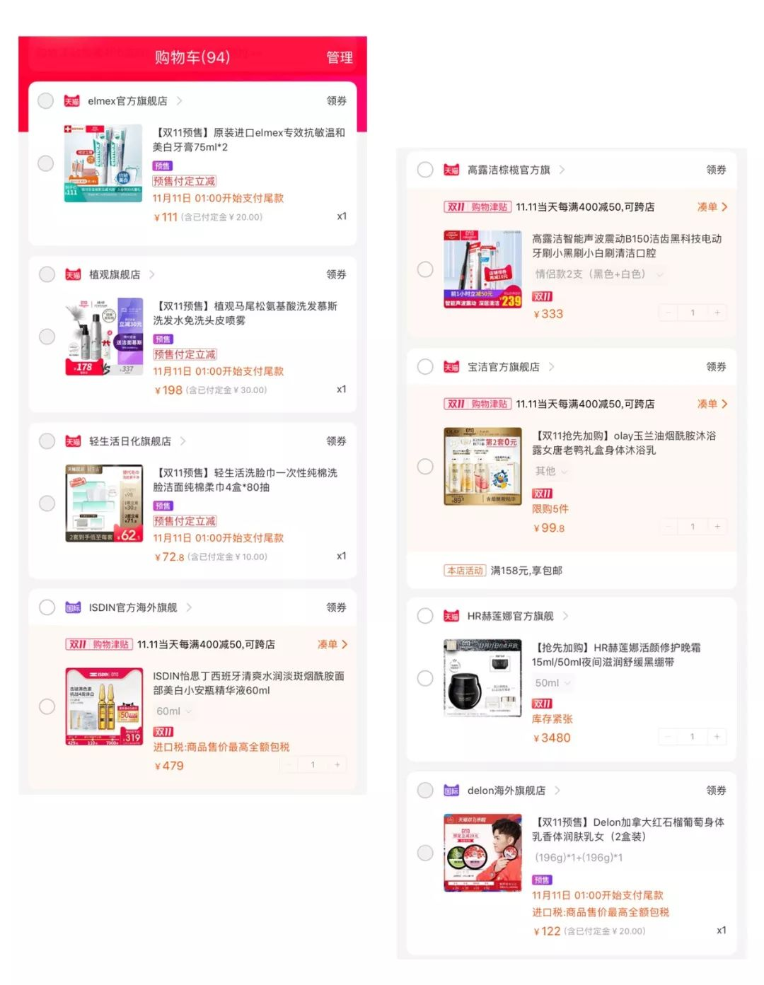

这些都是我提前付了定金的。
不单单是脸上的护理，
身体、头发甚至是牙齿……
我们精致女孩不能放过一丝一毫！

嘻嘻，东西是有点多啦😊，
但全都是亲测有用的护理产品哦～
而且我暗戳戳地比过价啦，
双十一买真的便宜好多，
一样是要用，双十一抢到就是赚到呀！
不多说了，
你们快去看看有没有自己喜欢的产品吧～



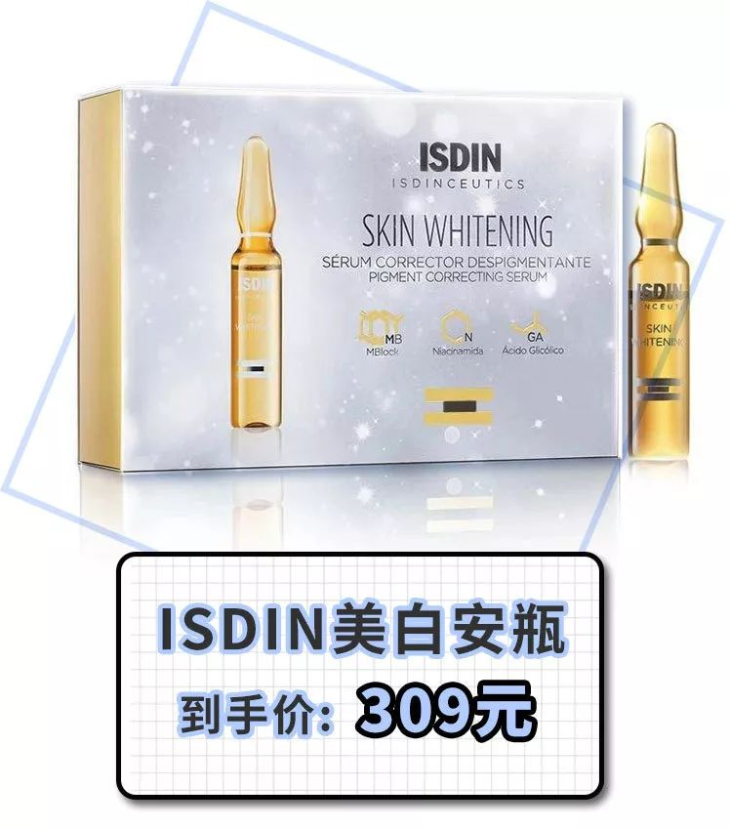

购买链接：￥SUHdGsky61￥
（复制整条链接，然后打开手机淘宝就可以）

这个是我一直在用的安瓶，
西班牙小众品牌，
名气不大，口碑一直很好。

很多人不太理解安瓶是什么？
你可以把它理解成密集护理的精华，
能快速强力的拯救你的肌肤。
这个产品的作用就是快速美白，
只要28天，
让你白成一道光哈哈！

我已经用了好久了，
能肉眼看到肤色在提亮，
对痘印色斑都有明显效果。
后台经常有小伙伴留言：
“胖胖，你怎么那么白啊？”
还不都是这些美白精华用的好！！

最近正好缺货了，
一看它家双十一优惠力度这么大？！
原价429，领完专属优惠券后再减10元，
现在一套只要309元！
悄咪咪告诉你们，
比很多代购都便宜哦，
所以赶紧来让你们跟我一起占便宜了～

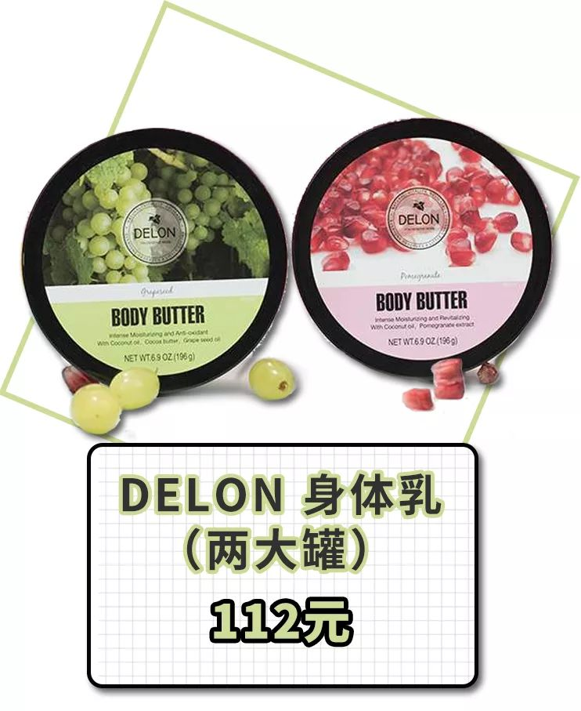

单品链接：￥BYqPbRfdU2S￥
（复制整条链接，然后打开手机淘宝就可以）

一到冬天我是乳不离手，
每次洗完澡，我都必涂身体乳，
要是没涂，感觉就和裸奔似的。
最近我用的是DELON家的身体乳，
他家的身体乳都是纯正的花果香，
特别有大自然的味道。

DELON是个加拿大品牌，
因为身体乳大多提取自天然鲜果，
不含酒精、矿物油等化学成分，
所以敏感肌可以放心使用。

它的质地偏厚，像霜一样，
但是很好涂开，
皮肤涂上一会儿就被吸收了，
滋润不油腻。
我每天睡前涂，一点也不粘被，
而且睡了一觉起来，
皮肤还是炒鸡滑溜，
还能闻到清新的水果香。
这一点真的好喜欢，
感觉可以无限回购！

而且双十一期间购买还有优惠哦，
提前预定能立减20元。
从即日起，找客服报“优惠券”，
还能再领10元优惠券。
相当于只花112元，
就能买到2大罐196g的身体乳！
太划算了吧！
不多说了，我已经下单了！

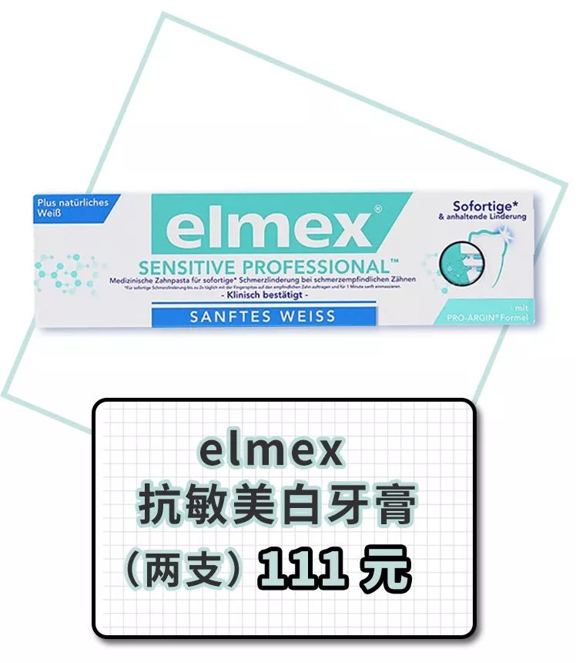

购买链接：￥Hz5pb75Zxju￥
（复制整条链接，然后打开手机淘宝就可以）

经常有小伙伴在后台留言，
想要推荐好用的牙齿产品。
好嘞！好嘞！这次我就来满足你们～
elmex 抗敏美白牙膏，
就是我这段时间的大爱。
它是瑞士专业的口腔护理品牌，
在牙齿美白和抗敏方面效果倍儿好。

它刷起来有淡淡的薄荷味，
但是一点也不辣嘴巴。
刷完后牙齿滑滑的，感觉嘴巴里很干净。
我用了一段时间，
牙齿真的白了不少，
颜色也感觉均匀很多。

我的牙齿很敏感，
这种天一喝凉水就酸痛。



这段时间用了elmex 抗敏美白牙膏，
一管就搞定了我的牙酸牙痛，
现在喝凉水都不疼了！
不愧是瑞士医院牙医都会推荐的国民牙膏，
真的好用到哭泣！😭

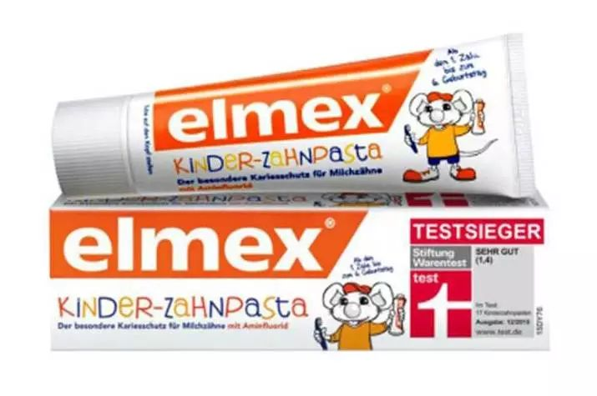

除了成人牙膏，
它们家还有专门给小朋友用的牙膏。
这款儿童牙膏用的是食品级材料，
即使小朋友不小心吃下去，
也不会有事。
所以深受欧洲妈妈的喜爱哦～

这个双十一我准备再囤几支，
现在提前预定，
只花111元就能买到2支，
75ml 的elmex 抗敏美白牙膏。
而且前600名预定的，
还能赠送“专效防蛀旅行装”，
elmex定制卡套，
比平时买真的优惠太多！

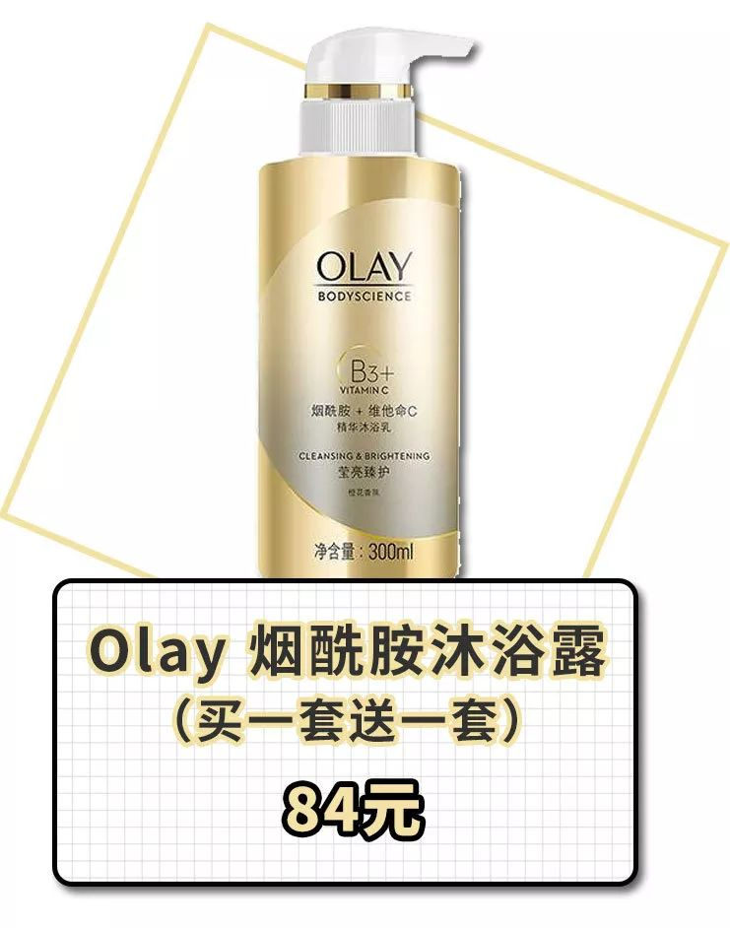

购买链接：￥TyPhbi5eAp8￥
（复制整条链接，然后打开手机淘宝就可以）

说起来有点心痛，
我为了白，整个夏天那么注意防晒，
结果胳膊上还是有了明显的分层，
简直要哭了😭😭😭！
所以为了恢复白皙，
我买了这款Olay B3烟酰胺沐浴露。
当时买它，完全是奔着烟酰胺去的。
烟酰胺不用我多介绍了吧，
美白护肤必备成分，
有了烟酰胺，只要不是天生黑，
变白变美早晚的事儿！

我用了它一段时间，还真挺好使的！
每次只要挤一点，
就能打出很多泡泡。
而且很好冲洗，
洗完不假滑，炒鸡自然。
滋润度也好，皮肤不会有紧绷感。
它淡淡的橙花香，也特别讨喜。
有点像祖马龙的橙花香水。
每次用完都觉得自己像个行走的橙花，
特别好闻😄～
这段时间用下来，
我感觉皮肤亮了一个度，
肤色也均匀了，
现在我都快爱死它了！

这次双十一我准备再囤几瓶，
因为有活动，现在买真的超划算！

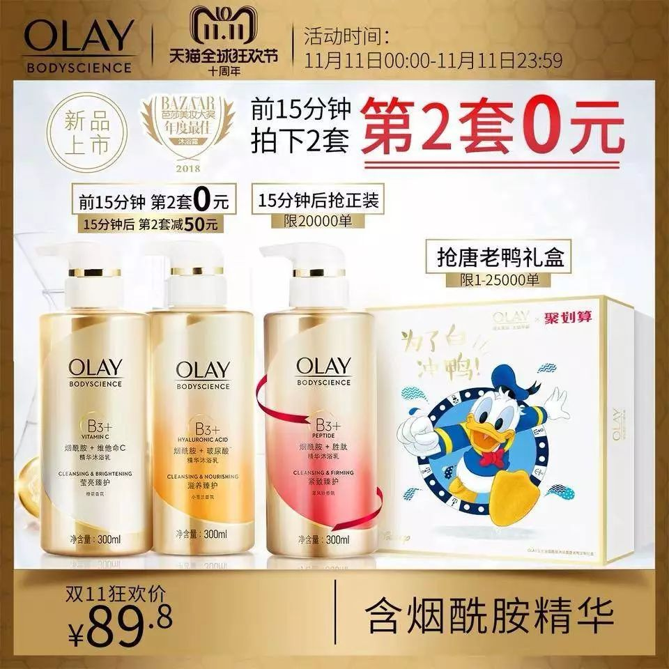

双十一当天前15分钟付款，
第二套免费，还有5元店铺券可以领！
相当于只花84元，
就能买到4瓶300ml的Olay 烟酰胺沐浴露！
而且前25000名付款的小伙伴，
还能加送唐老鸭礼盒。
我的天，买到就是赚到好么！
现在加2套到购物车，
双11凌晨买单就对了！
冲鸭！！！

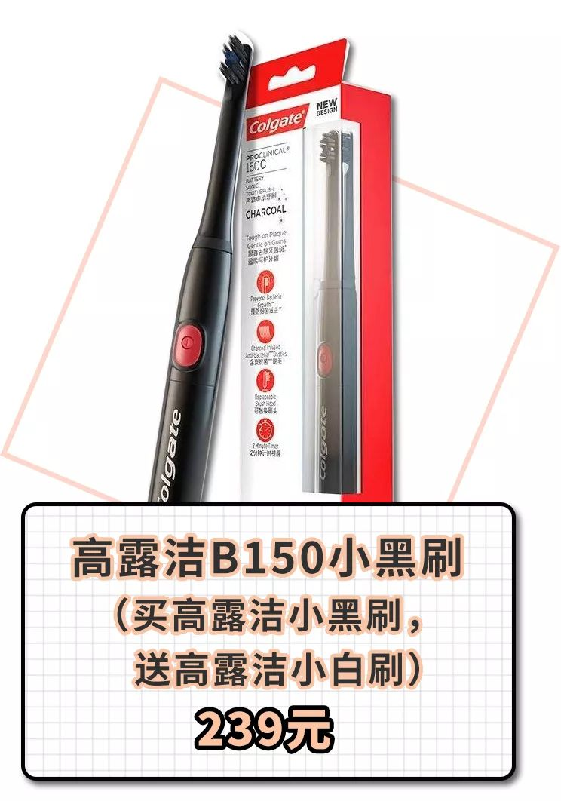

购买链接：￥XJugbhpSzb8￥
（复制整条链接，然后打开手机淘宝就可以）

如果你还没有电动牙刷，
那我掏心窝子地建议你买一支。
电动牙刷真的比普通牙刷好用100倍！
因为它采用3D声波震动，
普通牙刷搞不定的牙垢、牙结石，
电动牙刷能统统解决~
最主要的是，几乎没有什么噪音。
用它刷牙不但省力，牙齿也会更干净哟～

我自己用的就是高露洁小黑刷。
因为牙齿敏感的原因，
我对刷头的要求真的很严格，
必须是软软的毛才行。
这款小黑刷的牙刷头就很柔软，
刷起来牙齿没什么负担。

它使用了日本备长炭刷毛，
这种毛刷最大的优点就是吸附力强，
能够全方位的清洁牙齿，
抑制99%的细菌滋生。
刷头背面还有清洁软胶，
连舌头都能清洁到，真的很贴心了～
而且它很轻，特别方便携带。

最主要的是，它现在有活动好么！
双十一期间买一支送一支，
239元就能买到2支电动牙刷，
买2套还能领购物津贴再减50元，
算下来1支只要109元，
优惠力度也太大了吧！
不管是自己用，还是送人，都超值啊！

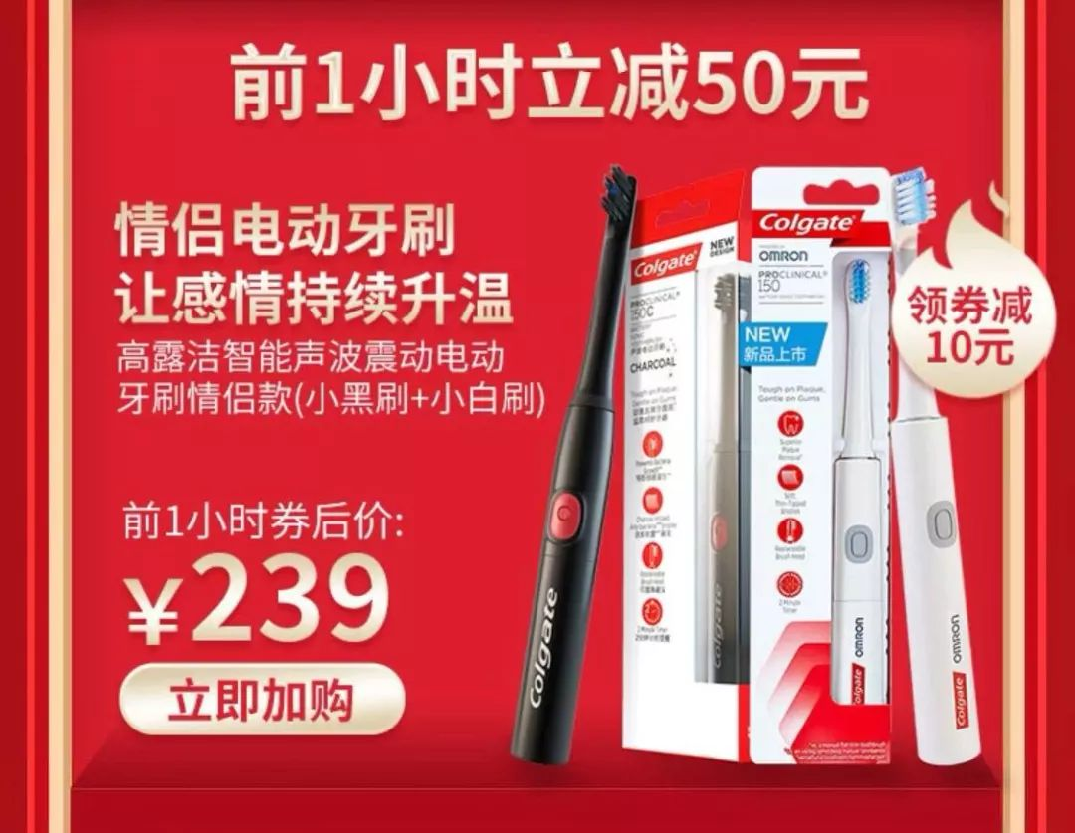

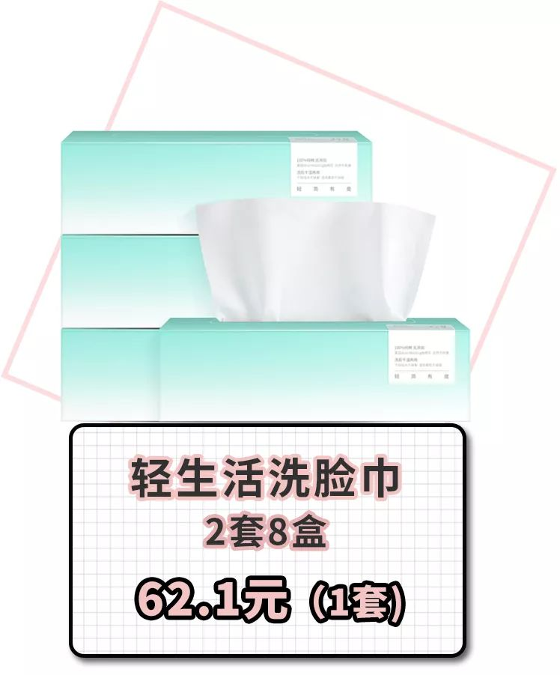

购买链接：￥MwL2bR6hzRL￥
、（复制整条链接，然后打开手机淘宝就可以）

之前跟大家推荐过很多次
轻生活洗脸巾！
真的爆好用，
我每天洗完脸都是用它擦脸的。
成分是100%天然优质美棉，
吸水性能超级好，可干湿两用，
用起来不掉屑也扯不破，
对皮肤清洁没有任何刺激，
像柔软的棉花在给脸按摩一样，
特别干净舒适～

这里还要再啰嗦一下，
为什么不要用毛巾洗脸呢？
因为毛巾容易滋生细菌和螨虫，
用毛巾洗脸容易长痘，甚至引发炎症！

洗脸不对，保养全废 ！
所以还没换上洗脸巾的宝宝们，
我建议你们
趁着双十一可以开始去囤货了，
从洗脸这一步拯救我们的肌肤！

自从皮肤科医生朋友推荐用洗脸巾洗脸后，
我换过很多牌子，
最后还是觉得轻生活最好用，
连续用了一年多，
感觉皮肤变好了很多，痘痘粉刺都不怎么长了
真的值得无限回购。

这次双十一我也囤了很多！
超划算，
1套里面有4盒才67.8元，
平时买都要花差不多100块的！
2套8盒只要124.2元，
这样算下来每套才62.1元
还送5包随身装和1个手拿包！
真的是全年最低折扣，
我已经预定了2套，
希望用到下个双十一吧～

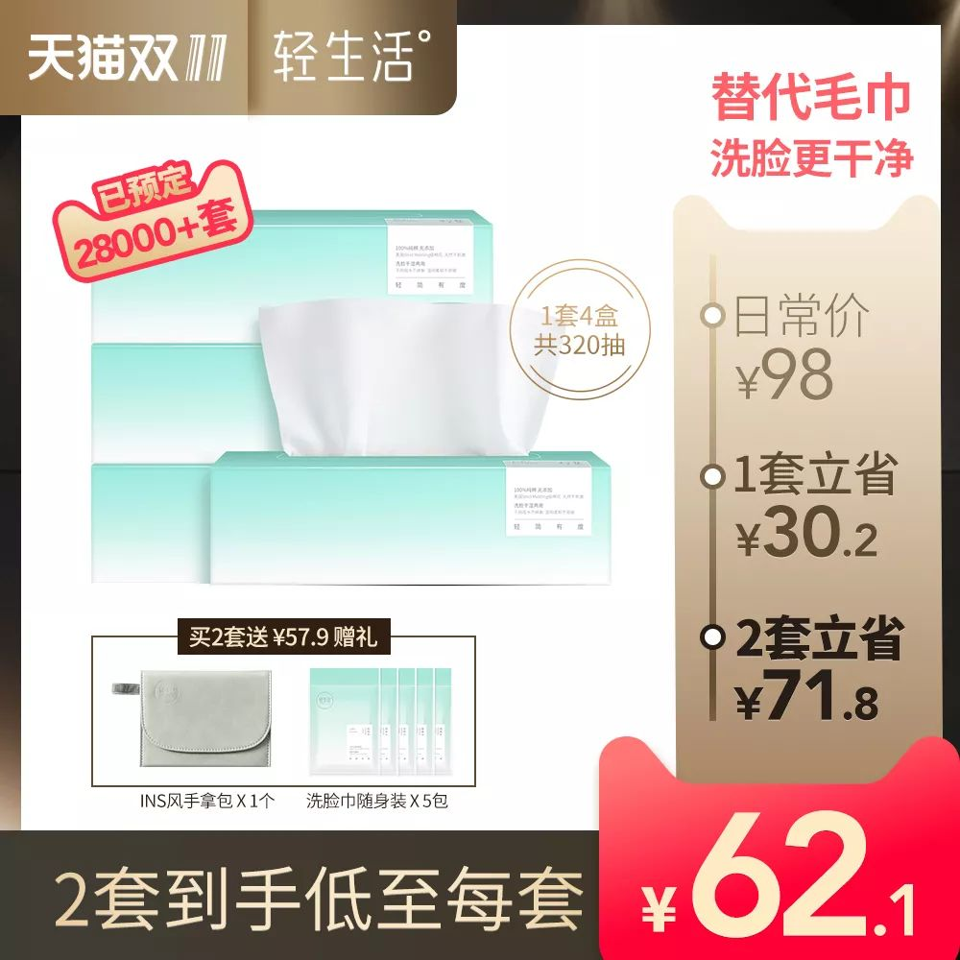

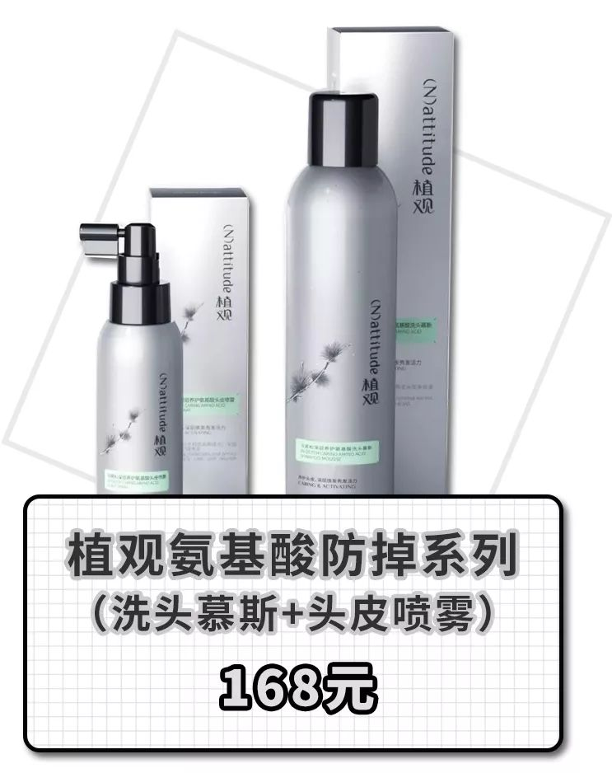

购买链接：€6hjmbhihM2P€
（复制整条链接，然后打开手机淘宝就可以）

现代人不怕穷，
就怕又穷又脱发。
我作为一个秃头穷少女，
几乎试过了市面上所有的平价防脱产品，
这一次，
我又盯上了植观氨基酸防掉系列！

之前用过它家的蓬松洗发水，
好感度还是蛮高的。
后来闺蜜给我推荐了这个防脱新品，
说她用着发际线长毛了！
这个系列是用来自瑞士的专利分子
Redensyl毛囊激活素，
来激活我们休眠的毛囊干细胞，
从而促进头发生长。
在欧美生物医学界，
Redensyl被誉为是“头发移植的最佳替代品”！

用起来很简单方便：
先用慕斯洗头，
微米级碳酸泡沫帮助深层清洁毛囊，
洗完再用喷雾喷头皮，轻轻按摩30秒。
用高浓度Redensyl唤醒毛囊，
让你秃的部分重新长头发！
很喜欢这个喷雾的质地，清爽不粘腻
香味也很清新，
是薄荷、迷迭香等天然植物的清香。

植观现在双十一优惠力度也很大，
全店接近5折！！！
防掉系列原价337，现在只需168元！
还送价值¥59.9的氨基酸洁面慕斯。
相当于用平时一瓶喷雾的价格带走3瓶！
真的是很适合我这种秃头穷人了，
立刻囤！！！

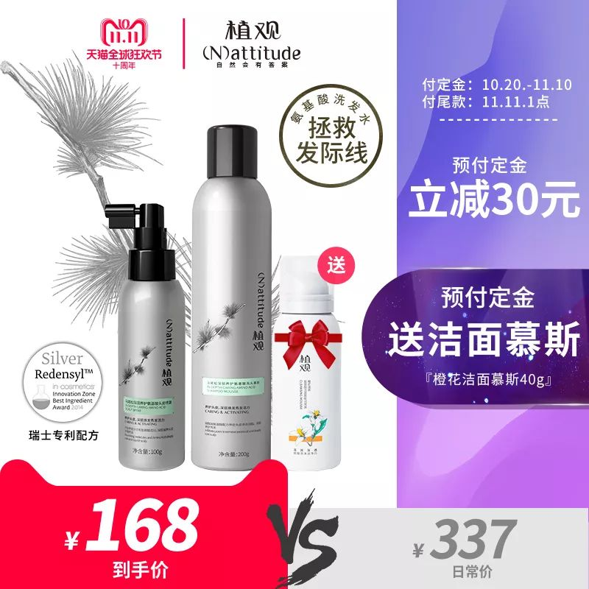

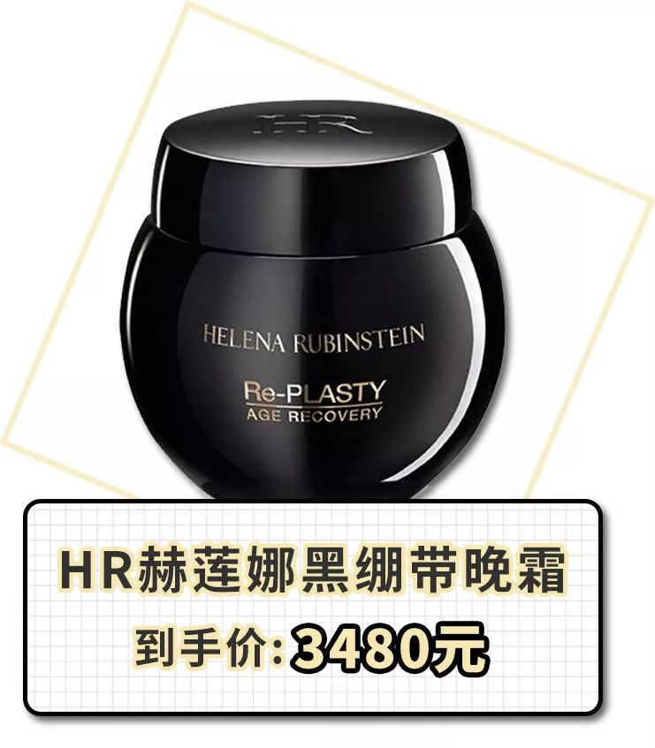

购买链接： ￥hK1mb7EN9LP￥
（复制整条链接，然后打开手机淘宝就可以）

当我跟朋友说，
我双十一买了黑绷带时，
她们全都用震惊的眼神看着我说：
“胖胖，你飘了啊……”

不是我飘了，
是我实在太想买这款面霜了😭
做梦都喊它的名字的那种。
这可是款神仙面霜啊！
里面含有30%的玻色因，
还有玻尿酸和甘草酸的成分，
能深度修复肌肤，
保持肌肤润泽、饱满。
让你的脸怎么作，
第二天早上的脸部状态都能发光！

别说闭口痘印了，
连过敏红肿，
甚至医美后留下的针孔，
都能给你治的服服帖帖的！

如果你皮肤老敏感干燥，
如果你经常做医美，
如果你觉得你的脸已经彻底没救了，
买它，给你一个奇迹啊！！！
而且现在买50ml的黑绷带，
还送价值1848的15ml白绷带
和15ml绷带冻膜！
赠品也很诱人啊！！
买到就是赚到啊！！

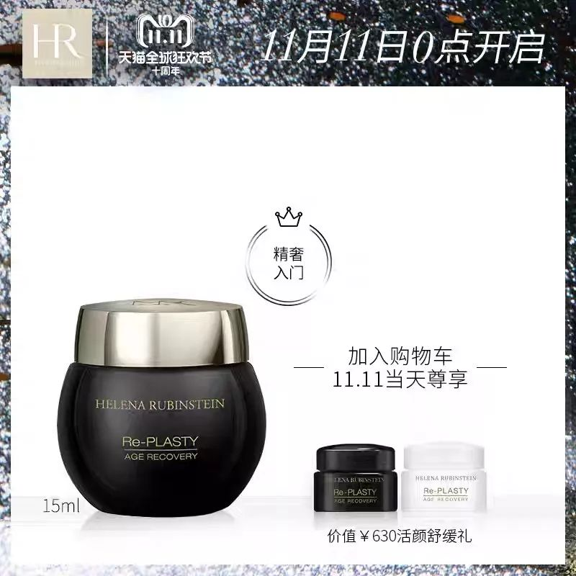

赫莲娜更推出15ml限量版，
现在买还能送5ml黑白绷带。
预算有限想入门的新手宝宝们不要错过呀！

/
其他话我就不多说了，
大家有种草的，
快点去买买买买吧！
这个双十一我们一起剁手～



